# Комплект оценочных материалов по дисциплине

**«Автоматизированные системы управления безопасным движением»**

### Задания закрытого типа

#### Задания закрытого типа на выбор правильного ответа

*Выберите один правильный ответ*

1. Дорожные контроллеры подразделяются на:

А) локальные и координированные;

Б) системные и координированные;

В) входные и проходные;

Г) локальные и системные.

Правильный ответ: Г

Компетенции (индикаторы): ОПК-1 (ОПК-1.7)

2. Чувствительные элементы детекторов скорости устанавливаются на:

А) обочинах;

Б) правую или среднюю полосу в прямом и обратном направлениях;

В) левую или среднюю полосу в прямом и обратном направлениях;

Г) разделительной полосе.

Правильный ответ: В

Компетенции (индикаторы): ОПК-1 (ОПК-1.8)

3. Алгоритм желтого мигания (ЖМ) реализуется путем включения и выключения желтых сигналов светофорного объекта на:

А) 0,5 секунды с частотой 1 Гц;

Б) 1,0 секунды с частотой 1,5 Гц;

В) 1,5 секунды с частотой 1 Гц;

Г) 2,0 секунды с частотой 1,5 Гц.

Правильный ответ: А

Компетенции (индикаторы): ОПК-1 (ОПК-1.9)

#### Задания закрытого типа на установление соответствия

*Установите правильное соответствие.*

*Каждому элементу левого столбца соответствует только один элемент правого столбца.*

1. Установить соответствие типов локальных детекторов транспорта и их назначения

|  |  |  |  |
| --- | --- | --- | --- |
| 1) | Светофорные сигналы переключаются по  одной или нескольким заранее заданным  временным программам. Такие контроллеры предназначены для управления дорожным движением на перекрестках с мало изменяющейся в течение дня интенсивностью движения | А) | Контролеры адаптивного управления |
| 2) | Контроллеры предназначены для управления эпизодическим движением пешеходов или транспортных средств по пересекающим магистраль направлениям. Длительности разрешающих сигналов для пешеходов и транспортных средств фиксированы | Б) | Контролеры жесткого управления |
| 3) | Контроллеры предназначены для управления движением на перекрестках, где интенсивность движения часто изменяется в течение суток. Длительность сигналов так же, как и всего цикла регулирования, меняется в заранее заданных пределах от минимального до максимального значения | В) | Вызывные устройства |

Правильный ответ:

|  |  |  |
| --- | --- | --- |
| 1 | 2 | 3 |
| Б | В | А |

Компетенции (индикаторы): ОПК-1 (ОПК-1.7)

2. Установить соответствие признаков и типов автоматизированных систем управления движением

|  |  |  |  |
| --- | --- | --- | --- |
| 1) | Системы с локальным жестким однопрограммным управлением, с локальным гибким управлением, с локальным многопрограммным управлением | А) | АСУД 2-1, АСУД 2-2 |
| 2) | Системы с жестким координированным управлением и с контуром диспетчерского управления | Б) | АСУД 1-1, АСУД 1-2, АСУД 1-3 |
| 3) | 3) Системы, в которых управление осуществляется при наличии основного контура гибкого координированного управления | В) | АСУД 3 |

Правильный ответ:

|  |  |  |
| --- | --- | --- |
| 1 | 2 | 3 |
| Б | А | В |

Компетенции (индикаторы): ОПК-1 (ОПК-1.8)

3. Установить соответствие конструкции и названия чувствительных элементов детекторов транспорта

|  |  |  |  |
| --- | --- | --- | --- |
| 1) |  | А) | Ультразвуковой детектор транспорта |
| 2) |  | Б) | Пневмоэлектрический чувствительный элемент |
| 3) | image002 | В) | Электромеханический чувствительный элемент |

Правильный ответ:

|  |  |  |
| --- | --- | --- |
| 1 | 2 | 3 |
| В | Б | А |

Компетенции (индикаторы): ОПК-1 (ОПК-1.9)

#### Задания закрытого типа на установление правильной последовательности

*Установите правильную последовательность.*

*Запишите правильную последовательность букв слева направо.*

1. Расположите состояние транспортного потока в зависимости от увеличения интенсивности движения

А) насыщенное

Б) связанное

В) свободное

Г) частично связанное

Правильный ответ: В, Г, Б, А

Компетенции (индикаторы): ОПК-1 (ОПК-1.7)

2. Расположите название элементов детектора транспорта, согласно позиций по возрастанию

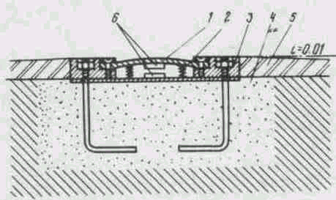

А) дорожное покрытие

Б) стальной короб

В) пружина

Г) резина

Д) бетон

Ж) контакты

Правильный ответ: Г, В, Б, Д, А, Ж

Компетенции (индикаторы): ОПК-1 (ОПК-1.8)

3. Расположите название элементов детектора транспорта, согласно позиций по возрастанию

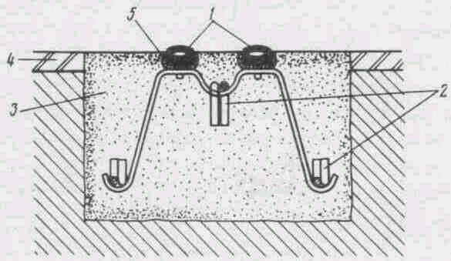

А) дорожное покрытие

Б) стальной короб

В) арматура

Г) бетон

Д) резиновые трубки

Правильный ответ: Д, В, Г, А, Б

Компетенции (индикаторы): ОПК-1 (ОПК-1.9)

### Задания открытого типа

#### Задания открытого типа на дополнение

*Напишите пропущенное слово (словосочетание, результат).*

1. Контур _______________ гибкого управления, в котором управление движением осуществляется в пределах одного перекрестка и длительность сигналов светофоров определяется по измеряемым параметрам транспортного потока.

Правильный ответ: локального

Компетенции (индикаторы): ОПК-1 (ОПК-1.7)

2. Системы типа АСУД 2-2 с управляющим пунктом дополнительно реализуют контур _______________ управления.

Правильный ответ: диспетчерского

Компетенции (индикаторы): ОПК-1 (ОПК-1.8)

3. Автомобиль проехал 100 м за 2 с. В конце этого отрезка скорость автомобиля равна ____ км/ч. Ответ округлить до целого значения.

Правильный ответ: 14 км/ч.

Компетенции (индикаторы): ОПК-1 (ОПК-1.9)

#### Задания открытого типа с кратким свободным ответом

*Напишите пропущенное слово (словосочетание)*

1. Графоаналитический метод проектирования координированного управления светофорными объектами заключается в построении графика путь–время*,* который выполняют в системе ____________ координат.

Правильный ответ: прямоугольных/прямолинейных

Компетенции (индикаторы): ОПК-1 (ОПК-1.7)

2. Проходные детекторы транспорта выдают ___________ по длительности сигналы при появлении транспортного средства в контролируемой детектором зоне

Правильный ответ: нормированные /общепринятые

Компетенции (индикаторы): ОПК-1 (ОПК-1.8)

3. Единица измерения интенсивности движения транспортного потока - __________.

Правильный ответ: авт/ч, авт/с, ед/ч, ед/с.

Компетенции (индикаторы): ОПК-1 (ОПК-1.9)

#### Задания открытого типа с развернутым ответом

1. На рисунке представлена структурная схема АСУД. К какому типу АСУД относится представленная схема? Представить назначение и характеристику данной системы.



Время выполнения – 10 мин.

Ожидаемый результат:

Телемеханическая система координированного управления ТСКУ-3М с диспетчерским пунктом (ДП). Она обеспечивает жесткое координированное управление по трем программам координации со сменой их во времени суток на магистралях или в небольших районах, включающих в себя до 20 перекрестков. Дополнительно, с помощью указателей скорости, система позволяет информировать водителей о рекомендуемой скорости при включении «зеленой волны». Диспетчер с пульта управления может вручную произвести смену программ координации, включить режимы «зеленая улица» на магистраль, «желтое мигание», отключить светофоры.

Компетенции (индикаторы): ОПК-1 (ОПК-1.7)

2. На рисунке представлена структурная схема АСУД. Описать средства автоматизации для АСУД.



Время выполнения – 15 мин.

Ожидаемый результат:

Комплекс технических средств включает в свой состав следующее оборудование:

- периферийное, устанавливаемое на дорожной сети, в том числе: дорожные контроллеры (ДК), предназначенные для переключения светофорной сигнализации (СО), управляемых знаков и указателей скорости; устройства (блоки) обмена информацией (БОИ) между ДК и устройствами управляющих пунктов (УП). В свою очередь, в последних устройствах различаются центральные (БОИЦ) и периферийные комплекты (БОИП), вспомогательное и оконечное оборудование, включающее указатели скорости (УСК), устройства для вмешательства человека в процесс управления —выносной пульт управления светофорной сигнализацией на перекрестке для инспектора ГИБДД (ВПУ);

- устройства управляющих пунктов, предназначенные для организации автоматического и диспетчерского переключения светофорной сигнализации, в том числе: пульты диспетчерского контроля и управления (ПУ), координаторы (КР), обеспечивающие диспетчерское и жесткое координированное управление, мнемосхемы (МнСх), отображающие процесс функционирования систем.

Компетенции (индикаторы): ОПК-1 (ОПК-1.8)

3. На рисунке представлено поперечное сечение чувствительного элемента (ЧЭ) детектора транспорта. Дать ответы на следующие вопросы:

- к какой группе относится ЧЭ?

- описать устройство ЧЭ;

- назначение и работа ЧЭ.



Время выполнения – 10 мин.

Ожидаемый результат:

На рисунке представлено поперечное сечение электромеханического чувствительного элемента контактного типа.

Электромеханический ЧЭ состоит из двух стальных полос (1), завулканизированных герметически резиной (2). Вся конструкция собрана в стальном коробе (3). ЧЭ устанавливают перпендикулярно к направлению движения транспортных средств на уровне дорожного покрытия (5). При наезде колес автомобиля на ЧЭ контакты (6) замыкаются и формируется электрический импульс.

Компетенции (индикаторы): ОПК-1 (ОПК-1.9)